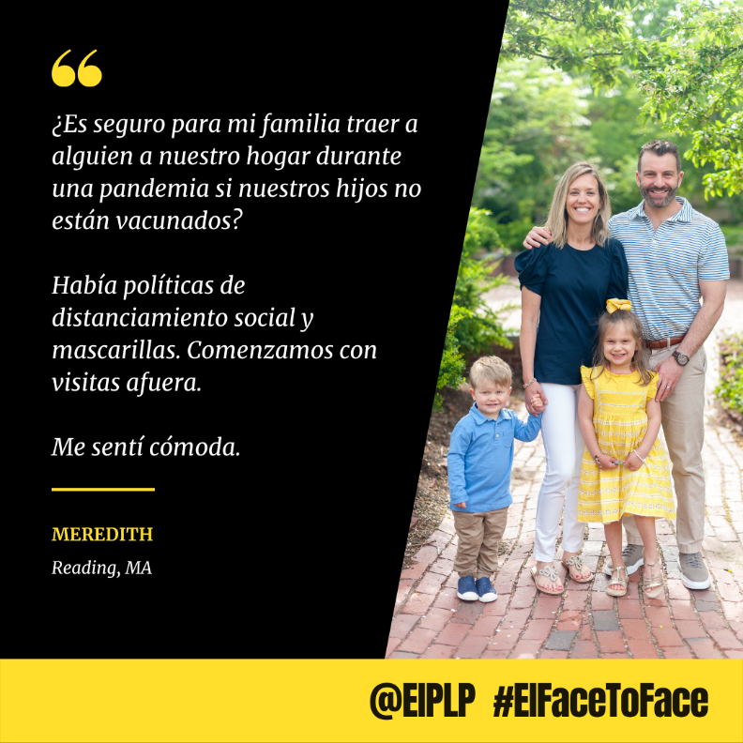

Cuando llegó la primavera en 2021 y se mencionó la posibilidad de volver a las sesiones sobre el habla en persona, me asusté. Me vinieron a la mente todo tipo de pensamientos. Las reuniones virtuales venían funcionando bien hasta ahora. Entonces, ¿por qué arreglar algo que no está roto? Pero, si Zoom estaba funcionando, ¿no sería aún mejor tener reuniones en persona?
¿Es seguro para mi familia traer a alguien a nuestro hogar durante una pandemia si nuestros hijos no están vacunados? Sabía que nuestro proveedor tomaría las siguientes precauciones: usar mascarilla, practicar el distanciamiento social, tener las sesiones al aire libre (de ser posible, dependiendo del clima), y completar un formulario de detección de COVID-19 para las sesiones en persona.

Luego de hablar con mi esposo, decidimos que nos sentíamos cómodos con tener sesiones de habla en persona.
La primera sesión en persona estuvo bien. Nuestra terapeuta del habla llegó y se paró al final de la entrada de nuestra vivienda, sin mascarilla. Nicholas y yo nos paramos en la puerta de entrada para que él pudiera ver que quien había venido era su terapeuta del habla, a quien había visto cada semana, para que se sintiera cómodo. Nos quedamos afuera durante casi media sesión (los adultos con las mascarillas puestas, según las políticas) y luego terminamos adentro jugando/ aprendiendo durante la segunda mitad.
Como mencioné anteriormente, estuvimos viendo a nuestra terapeuta del habla cada semana durante un año, por lo que nos encariñamos con ella. Se ha convertido en una amiga maravillosa y en un increíble sistema de apoyo para nuestra familia. Siempre que Reese estuvo en nuestra vivienda, nuestro proveedor la incluyó, algo que también me gratifica como madre. Nicholas adora las sesiones de habla, y, actualmente, las estamos dejando de forma gradual, dado que ha mejorado muchísimo y está bien encaminado para su edad. Nos sentimos muy felices y bendecidos con este resultado. Sin embargo, extrañaremos la contención. Será una despedida triste. La pandemia nos trajo mucho estrés, aislamiento y dificultades a todos, y, como padres, queremos proteger a nuestros hijos y brindarles lo mejor posible. Asistir a sesiones de habla en persona fue, para nosotros, una transición fluida y exitosa en un momento complicado y difícil.

